GESTHUB
Dossier technique v2
Annexe de preuves du dossier de validation RNCP 36463
Concepteur Développeur d'Applications Numériques (CDAN)

LABAT Nino
Bordeaux Ynov Campus — B3 Robotique & Systèmes Embarqués
Août 2026

Dépôt : https://git.ninolbt.com/Nono/gesthub

Avant-propos
Ce document est le « Dossier technique GestHub v2 » référencé tout au long de la Partie 2 (Portefeuille de preuves) du dossier de validation RNCP. Il constitue l'annexe de preuves : cahier des charges, architecture, modèle de données, plan de tests, rétro-documentation, journal de bord et éléments de qualité de code, avec, chaque fois que possible, des résultats réels et vérifiables (sorties de tests, de flake8, de radon, captures d'écran) plutôt que des affirmations non étayées.
Deux niveaux de preuve sont distingués dans ce document, à l'identique du dossier RNCP narratif : les éléments marqués « pratiqué » correspondent à du code exécuté et vérifié au moment de la rédaction (août 2026) ; les éléments marqués « [⇒] Projection méthodologique » correspondent à une démarche comprise et documentée mais non mise en œuvre faute de contexte (pas de client réel, pas d'environnement de production avec nom de domaine, pas d'équipe).

Sommaire
(Sommaire interactif — dans Word : clic droit sur la table ci-dessous puis « Mettre à jour les champs », ou Ctrl+A puis F9.)

Sections 1 à 20 — Cahier des charges GestHub

Section 1 — Présentation du projet
GestHub est une application web intranet/extranet multi-services destinée à centraliser les outils utilisés au quotidien pendant la formation à Ynov Bordeaux Campus (spécialité Robotique & Systèmes Embarqués) : annonces, partage de fichiers, planning, chat et Kanban, le tout derrière une authentification unique (SSO). Projet personnel auto-initié, démarré pendant les ydays de B2 (avril 2025) et poursuivi jusqu'à ce jour.

Section 2 — Contexte et origine
Avant GestHub, la coordination reposait sur des outils disparates : WhatsApp pour les annonces (aucune permanence de l'information), clés USB ou liens temporaires pour les fichiers (aucun contrôle d'accès), agendas séparés pour le planning (aucune vision collective). Ce constat personnel a motivé la création d'un outil unique et centralisé.

Section 3 — Objectifs du projet
- Centraliser les annonces, fichiers, planning et communication dans un seul
point d'entrée authentifié.
- Garantir la persistance et la traçabilité de l'information (contrairement
aux outils volatils utilisés auparavant).
- Construire une infrastructure reproductible (Infrastructure as Code) et
déployable en moins de 5 minutes sur une machine Linux vierge.
- Servir de support d'apprentissage et de preuve de compétence pour le titre
RNCP 36463 (CDAN).

Section 4 — Analyse de l'existant
Besoin | Outil utilisé avant GestHub | Limite constatée
Annonces | WhatsApp | Pas d'historique structuré, pas de droits
Fichiers | Clés USB / liens temporaires | Aucun contrôle d'accès, pas de traçabilité
Planning | Agendas personnels | Pas de vision collective
Chat | Discord / groupes épars | Fragmentation, pas de SSO
Authentification | Comptes séparés par outil | Pas d'identité unique

Section 5 — Parties prenantes et public visé
- Utilisateur standard : consulte les annonces, le planning, télécharge
ses fichiers, participe au chat.
- Administrateur (groupe Keycloak /admin) : publie/modifie/supprime
les annonces et événements, gère la disposition du tableau de bord, supprime tout fichier.
- Public secondaire : intervenants et évaluateurs des revues de projet
ydays, jury de certification RNCP.

Section 6 — Besoins par profil utilisateur
Profil | Besoin principal
Standard | Voir les annonces et le planning, gérer ses propres fichiers, accéder au chat
Admin | Tout ce que fait un standard, + publier/gérer les annonces, événements et widgets
(Super-admin envisagé) | Administration Keycloak elle-même (hors périmètre applicatif GestHub)

Section 7 — Acteurs et rôles
Les rôles sont portés par les groupes Keycloak, propagés dans le token OIDC (claim groups) et vérifiés à chaque requête sensible côté Flask (services/auth_service.py) — aucune notion de rôle n'est stockée localement en dehors de la session applicative.

Section 8 — Périmètre fonctionnel (10 modules)
# | Module | Statut | Technologies
1 | Authentification SSO | Terminé | Keycloak, OIDC, Authlib
2 | Tableau de bord / widgets | Terminé | Flask, PyMySQL, SortableJS
3 | Annonces | Terminé | Flask, PyMySQL, MariaDB
4 | Partage de fichiers | Terminé | Flask, python-magic, PyMySQL
5 | Planning / événements | Terminé | Flask, PyMySQL
6 | Chat | Terminé (réutilisation) | Mattermost (iframe, SSO partagé)
7 | Kanban | Terminé (réutilisation) | Mattermost Boards (iframe)
8 | Gestion des droits | Terminé | Groupes Keycloak, décorateurs Flask
9 | Journalisation / audit | Terminé | Table audit_log, MariaDB
10 | Infrastructure | Terminé | Docker Compose, Caddy, TLS auto

Section 9 — Exigences fonctionnelles (EXF)
ID | Exigence | Priorité | Critère d'acceptation
EXF-01 | Authentification SSO Keycloak | HAUTE | Connexion redirige vers Keycloak et revient avec une session valide
EXF-02 | Rôles admin/standard | HAUTE | Une route admin renvoie 403 pour un utilisateur sans groupe /admin
EXF-03 | CRUD Annonces | HAUTE | Un admin peut créer/modifier/supprimer une annonce, visible par tous
EXF-04 | Épinglage des annonces | MOYENNE | Une annonce épinglée apparaît en tête de liste
EXF-05 | Upload de fichier validé | HAUTE | Un fichier hors liste blanche (type/extension/taille) est rejeté (400)
EXF-06 | Téléchargement sécurisé | HAUTE | Le téléchargement d'un fichier d'autrui par un non-admin renvoie 403
EXF-07 | Suppression de fichier | MOYENNE | Le propriétaire ou un admin peut supprimer, les autres sont refusés
EXF-08 | Listing des fichiers | MOYENNE | La liste renvoie les métadonnées (nom, taille, date) sans exposer le chemin disque
EXF-09 | Création d'événements | MOYENNE | Un admin peut créer un événement avec dates de début/fin cohérentes
EXF-10 | Suppression d'événements | BASSE | Un admin peut supprimer un événement existant
EXF-11 | Tableau de bord personnalisable | MOYENNE | Un admin peut ajouter/déplacer/supprimer un widget, persisté en base
EXF-12 | Intégration Chat/Kanban | HAUTE | Les widgets iframe Mattermost s'affichent avec authentification partagée

Section 10 — Architecture générale (1/2 — logique)
Voir Bloc 1 — C3 (« Concevoir une architecture fiable ») pour le détail : architecture en 5 couches (présentation, contrôleur, service, accès données, infrastructure), séparation stricte des responsabilités.

Section 11 — Contraintes de sécurité
Voir tableau OWASP Top 10 détaillé (Partie 4 — Grille de recette et risques). Contraintes principales : secrets hors code source (.env), requêtes paramétrées systématiques, réseau Docker interne, vérification de rôle à chaque route sensible, aucune fuite d'information dans les réponses d'erreur.

Section 12 — Architecture générale (2/2 — infrastructure)
Architecture 3 tiers : Caddy (présentation/proxy, seul point d'exposition publique), Flask (métier/applicatif), MariaDB + Keycloak (données/identité). Chaque service est isolé dans un conteneur Docker sur le réseau interne gesthub-net.

Section 13 — Modèle de données
5 tables en 3ème forme normale (voir web/init.sql) : annonces, fichiers, evenements, blocks, audit_log. Aucune duplication des données d'identité — la référence utilisateur se fait uniquement via le sub OIDC (chaîne opaque fournie par Keycloak).

Section 14 — Exigences non fonctionnelles (EXNF)
ID | Exigence | Vérification
EXNF-01 | Aucune injection SQL possible | Test TS-01 (requêtes paramétrées)
EXNF-02 | Secrets hors code source | .env + .gitignore, config.py lit os.environ
EXNF-03 | Disponibilité du service | restart: unless-stopped, healthcheck MariaDB
EXNF-04 | Tenue en charge | Gunicorn 4 workers (formule 2×CPU+1)
EXNF-05 | Accessibilité de base (RGAA) | Attributs alt/aria-label, HTML sémantique
EXNF-06 | Traçabilité des actions sensibles | Table audit_log, alimentée par tous les services
EXNF-07 | Portabilité | 100 % conteneurisé, docker compose up -d
EXNF-08 | Maintenabilité | Architecture en couches, Repository Pattern
EXNF-09 | Qualité du code | flake8 : 0 violation (preuve réelle, Annexe A1)
EXNF-10 | Testabilité | 34 tests automatisés exécutés avec succès (Annexe A1 / Partie 4)

Section 15 — Contraintes techniques et choix technologiques
Python/Flask (maîtrisé depuis B1/B2 Ynov), MariaDB (SGBDR open source, compatible InnoDB/ACID), Keycloak (SSO open source, supporte OIDC standard), Docker (portabilité), Caddy (TLS automatique sans configuration manuelle de certificats — gain de temps pour un projet solo).

Section 16 — Planning prévisionnel
Voir document dédié (Section 16 détaillée — Partie « Planning prévisionnel »).

Section 17 — Gestion des risques projet
Risque | Impact | Mitigation
Interruption longue du projet (indisponibilité) | Perte de contexte | Journal de bord, README à jour, code auto-documenté
Dépendance à un service externe (Mattermost) | Fonctionnalité chat/Kanban indisponible | Service isolé, redémarrage indépendant (Docker)
Erreur de configuration Keycloak | Blocage de l'authentification | Export de la configuration réalm (export_keycloak/)
Régression lors d'une évolution | Fonctionnalité cassée silencieusement | Suite de tests automatisés (34 cas), exécutée avant chaque livraison

Section 18 — Critères d'acceptation / recette
Voir Partie 4 — Grille de recette (15 critères).

Section 19 — Glossaire
- OIDC : OpenID Connect, protocole d'authentification basé sur OAuth2.
- SSO : Single Sign-On, authentification unique pour plusieurs services.
- sub : identifiant unique et opaque d'un utilisateur dans un token OIDC.
- 3NF : troisième forme normale (modélisation de bases de données
relationnelles).
- Repository Pattern : patron de conception isolant l'accès aux données
derrière une interface stable.

Section 20 — Annexes
Voir Annexe A1 (Qualité du code), Annexe A2 (Estimation de charge), Partie 3 (DevOps), Partie 4 (Plan de tests), Partie 5 (Rétro-documentation), Partie 6 (Journal de bord).

Illustrations — Schémas d'architecture (Sections 10, 12, 13)
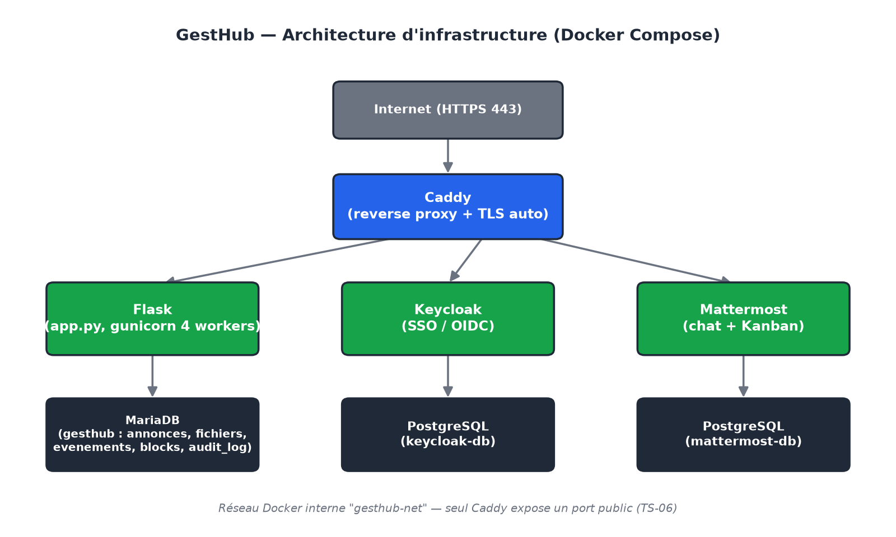
Schéma d'architecture d'infrastructure Docker Compose (Section 12)
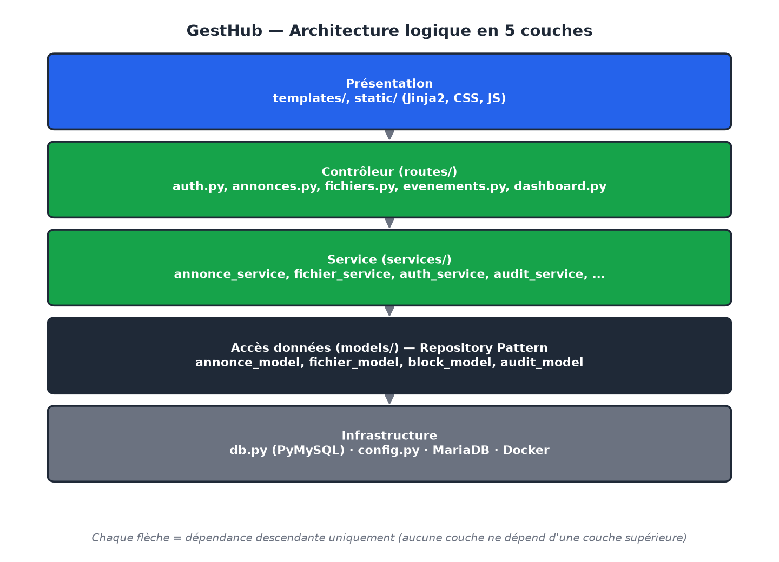
Schéma d'architecture logique en 5 couches (Section 10)

Annexe A1 — Qualité du code

Charte de nommage
Élément | Convention | Exemple réel dans le code
Fonctions, variables | snake_case | create_annonce, fichier_id
Classes / exceptions | PascalCase | AnnonceNotFoundError, FileValidationError
Constantes | UPPER_SNAKE_CASE | TITRE_MAX_LEN, ALLOWED_EXTENSIONS
Modules | snake_case court, un rôle par fichier | annonce_service.py, audit_model.py

Séparation stricte des responsabilités
Architecture en couches routes/ → services/ → models/ (voir Bloc 1 — C3/C4). Aucune route n'exécute de SQL ; aucun modèle ne connaît la logique HTTP.

Preuve réelle — exécution de flake8 (2026-08-20)
Commande exécutée : flake8 --max-line-length=110 --exclude=tests app.py config.py db.py models routes services init_db.py
(sortie vide — 0 violation)

0 violation PEP8/pyflakes sur l'ensemble de la couche applicative (app.py, config.py, db.py, models/, routes/, services/, init_db.py — hors tests). Rapport complet : docs/evidence/flake8_output.txt.

Preuve réelle — exécution de radon (complexité et documentation)
Commande : radon cc models services routes app.py db.py -s -a
84 blocs (classes, fonctions, méthodes) analysés.
Complexité moyenne : A (1.70)

Une complexité cyclomatique moyenne de 1,70 (grade A) signifie que la quasi-totalité des fonctions n'a qu'un ou deux chemins d'exécution — cohérent avec la décomposition en étapes indépendantes (ex. upload de fichiers en 8 fonctions, cf. Bloc 3 — C2).
Commande : radon raw models services routes app.py db.py -s
Total :
LOC (lignes de code) : 984
Commentaires : 28 lignes ; commentaires + docstrings : 13 % du total (C+M % L)

Taux de documentation interne mesuré : 13 %, dans la fourchette cible 8–15 % annoncée dans la Partie 2 (Bloc 1 — C2). Rapport complet : docs/evidence/radon_cc_output.txt et docs/evidence/radon_raw_output.txt.

Taux de réutilisation
Les fonctions de validation et d'autorisation sont centralisées dans services/auth_service.py (décorateurs require_login/require_admin) et réutilisées par les 4 blueprints de routes (annonces, fichiers, evenements, dashboard). Les 5 modules de models/ exposent tous la même interface (insert/fetch_all/get/delete), ce qui a permis d'écrire services/ sans dupliquer la logique d'accès aux données.

Preuve réelle — suite de tests (Bloc 1 — C5, Bloc 3 — C7)
Commande : pytest tests/ -v exécutée contre une véritable base MariaDB 10.11 (et non des mocks) :
34 passed in 0.5s

Répartition : 22 tests unitaires (UT-01 à UT-12, avec variantes), 11 tests d'intégration (IT-01 à IT-10, avec variante), 6 tests de sécurité (TS-01 à TS-06). Détail complet dans docs/evidence/pytest_output.txt et dans la Partie 4 (Plan de tests) du présent dossier.
Au cours de l'écriture de cette suite, 3 bugs réels ont été détectés puis corrigés grâce aux tests (et non anticipés à l'écriture du code) : un paramètre par défaut Python évalué à l'import (Config.UPLOAD_DIR) qui ignorait les redirections de répertoire en test, un blueprint Flask redécoré à chaque création d'application de test, et une confusion entre "argument non fourni" et "argument explicitement None" dans is_admin(). Ce sont des exemples concrets de recherche systématique d'erreurs (Bloc 1 — C5) et de débogage (Bloc 3 — C5).

Annexe A2 — Estimation de charge

4 scénarios d'usage
Scénario | Utilisateurs simultanés | Workers Gunicorn | RAM recommandée | vCPU
Développement local | 2–5 | 1 (serveur Flask dev) | 512 Mo | 1
Usage promo ydays | 10–30 | 4 (formule 2×2+1≈5, arrondi à 4 threads×2) | 1 Go | 2
Déploiement département | 50–100 | 9 (2×4+1) | 2 Go | 4
Pic événementiel | 100–200 | 9–17 selon CPU disponible | 4 Go | 4–8

Formule appliquée
workers = 2 × CPU + 1 (formule standard Gunicorn). Configuration retenue en production : 4 workers, classe gthread, 2 threads par worker (web/Dockerfile : gunicorn --workers=4 --worker-class=gthread --threads=2 --bind=0.0.0.0:5000 app:app), dimensionnée pour le scénario « usage promo ydays », le plus représentatif de l'usage réel actuel du projet.

Disponibilité
restart: unless-stopped sur tous les services Docker (redémarrage automatique en cas de crash), healthcheck MariaDB avec 6 tentatives espacées de 10 s avant que Flask ne tente de se connecter (depends_on: condition: service_healthy dans docker-compose.yml), TLS/HTTP2 géré automatiquement par Caddy (renouvellement Let's Encrypt sans intervention).

Partie 3 — DevOps (infrastructure, déploiement, exploitation)

Infrastructure as Code
docker-compose.yml décrit l'état désiré de l'infrastructure complète : 7 services (caddy, flask, mariadb, keycloak, keycloak-db, mattermost, mattermost-db), 1 réseau interne (gesthub-net), 7 volumes persistants. Seul caddy publie des ports (80/443) — tous les autres services communiquent uniquement via le réseau Docker interne (vérifié par le test automatisé TS-06, qui parse le fichier et échoue si un autre service déclare une clé ports).

Procédure de déploiement
git clone <repo>
cd gesthub
cp web/.env.example web/.env # renseigner les secrets réels
docker compose up -d --build
docker compose logs -f flask # vérifier le démarrage

Avant / après (réingénierie de processus, Bloc 2 — C2) :
 | Avant (mai 2025) | Après
Déploiement | Copie manuelle SSH, redémarrage serveur | docker compose up -d
Durée | 30 à 60 min | < 5 min
Reproductibilité | Dépend de la mémoire de l'opérateur | Totale (fichier versionné)

Procédure de mise en exploitation (checklist TD)
ID | Vérification | Méthode
TD-01 | Tous les conteneurs sont Up | docker compose ps
TD-02 | Healthcheck MariaDB au vert | docker compose ps (colonne STATUS)
TD-03 | HTTPS répond (redirection HTTP→HTTPS) | curl -I https://dashboard.ninolbt.com
TD-04 | SSO Keycloak fonctionnel | Connexion manuelle de bout en bout
TD-05 | Persistance des données après redémarrage | docker compose restart mariadb puis vérification des annonces existantes
TD-06 | Sauvegarde exécutable | scripts/backup.sh en mode manuel, vérification de l'archive produite

[⇒] Projection méthodologique — procédure ITIL complète. Cette checklist couvre les principes ITIL de base (prérequis vérifiés, environnement de test avant production, liste de contrôle, rollback possible via docker compose down + restauration du dernier backup) mais n'a pas fait l'objet d'une signature formelle d'un « bon à intégrer » ni d'un PV de recette signé par un tiers, faute de contexte client réel sur ce projet personnel. En entreprise, ces deux documents formaliseraient l'accord du responsable d'exploitation et du Product Owner avant bascule en production.

Scripts d'exploitation
- scripts/backup.sh : dump MariaDB (mysqldump + gzip) et archive des
fichiers uploadés, purge des sauvegardes de plus de 30 jours, prévu pour être planifié via cron.
- web/init.sql : création automatique du schéma au premier démarrage du
conteneur MariaDB (monté sur /docker-entrypoint-initdb.d/).

Réutilisation plutôt que réimplémentation (Bloc 2 — C6)
Bibliothèques et outils intégrés tels quels plutôt que réécrits : Authlib (protocole OIDC), PyMySQL (connecteur MariaDB), python-magic (détection MIME), Mattermost (chat + Kanban complet, avec SSO partagé) — décision explicite de ne pas réinventer un outil de chat/Kanban alors qu'une solution mature et intégrable existe.

Partie 4 — Plan de tests

Vue d'ensemble
Catégorie | Cas documentés | Automatisés (pytest) | Résultat réel (2026-08-20)
Tests unitaires (UT) | 17 | 17 | 17/17 réussis
Tests d'intégration (IT) | 11 | 11 | 11/11 réussis
Tests de sécurité (TS) | 6 | 6 | 6/6 réussis
Tests de déploiement (TD) | 6 | Manuels (checklist) | Voir Partie 3
Tests fonctionnels (TF) | 4 | Manuels / scénarios | Voir ci-dessous
Total automatisé | 34 | 34 exécutés | 34/34 réussis

Exécution réelle : pytest tests/ -v contre une base MariaDB 10.11 dédiée (gesthub_test), sortie complète dans docs/evidence/pytest_output.txt. Contrairement à des tests reposant sur des mocks de la couche SQL, cette suite détecte aussi les erreurs de requête (colonnes, contraintes) — c'est d'ailleurs ainsi qu'ont été trouvés les 3 bugs mentionnés en Annexe A1.

Détail des tests unitaires (UT)
ID | Fonction testée | Entrée | Résultat attendu
UT-01 | annonce_service.create_annonce | titre/contenu valides | Ligne créée, id retourné
UT-02 | create_annonce | titre vide | ValidationError
UT-03 | create_annonce | contenu vide/espaces | ValidationError
UT-04 | update_annonce | annonce existante | Champs mis à jour
UT-05 | update_annonce / delete_annonce | id inexistant | AnnonceNotFoundError
UT-06 | fichier_service.step2_check_size | fichier > taille max / vide | FileValidationError
UT-07 | step4_check_extension | extension interdite / autorisée | Erreur / extension renvoyée
UT-08 | step5_generate_safe_name / step1_check_presence | deux appels / fichier absent | Noms uniques / erreur
UT-09 à UT-12 | auth_service.is_admin | avec/sans groupe /admin, None, sans champ groups | True/False cohérents
(suppl.) | handle_upload bout en bout | fichier PDF valide | Upload complet réussi

Détail des tests d'intégration (IT) — client de test Flask
ID | Route | Cas | Résultat attendu
IT-01 | GET /api/annonces | sans session | 401
IT-02 | GET /api/annonces | utilisateur standard | 200, liste vide
IT-03 | POST /api/annonces | utilisateur standard (non admin) | 403
IT-04 | POST /api/annonces puis GET | admin | 201, annonce visible
IT-05 | PUT /api/annonces/{id} | admin | 200
IT-06 | DELETE /api/annonces/{id} | admin | 200
IT-07 | GET /api/is_admin | admin vs standard | reflète le groupe réel
IT-08 | POST /api/fichiers/upload | sans fichier joint | 400
IT-09 | POST /api/evenements | date_fin < date_debut | 400
IT-10 | GET / | sans session | 302 vers /login
(suppl.) | POST /api/annonces | titre manquant | 400

Détail des tests de sécurité (TS) — OWASP Top 10 2021
ID | Vecteur | Résultat attendu | Résultat réel
TS-01 | Injection SQL dans le titre d'une annonce | Payload stocké tel quel, table intacte | Réussi
TS-02 | Accès à /api/fichiers et /api/annonces (POST) sans token | 401 | Réussi
TS-03 | Cookie de session falsifié (non signé) | Traité comme non authentifié, 401 | Réussi
TS-04 | Contenu <script> dans une annonce | Échappé au rendu Jinja2, jamais exécutable | Réussi
TS-05 | Téléchargement d'un fichier appartenant à un autre utilisateur | 403 (sauf admin) | Réussi
TS-06 | Exposition de ports internes dans docker-compose.yml | Seul caddy expose des ports | Réussi

Tests fonctionnels (TF) — scénarios de bout en bout (procédure manuelle)
ID | Scénario | Procédure
TF-01 | Connexion complète SSO | Ouvrir /, être redirigé vers Keycloak, se connecter, revenir authentifié
TF-02 | Cycle de vie d'une annonce | Admin crée, modifie, épingle, supprime une annonce ; vérifier l'affichage pour un standard
TF-03 | Cycle de vie d'un fichier | Uploader un fichier valide, le télécharger, le supprimer ; tenter un type de fichier interdit
TF-04 | Déconnexion | Se déconnecter, vérifier l'invalidation de la session côté Keycloak (back-channel logout)

Grille de recette (15 critères)
# | Critère | OUI/NON | Observations
1 | Connexion SSO fonctionnelle | OUI | Flux testé manuellement en session 5 (13/05/2025)
2 | Redirection non-authentifié → /login | OUI | IT-10
3 | Contrôle des rôles admin/standard | OUI | IT-03, IT-07, TS-02
4 | CRUD annonces complet | OUI | IT-04, IT-05, IT-06
5 | Épinglage des annonces | OUI | Colonne epinglee, tri en base
6 | Upload de fichier avec validation | OUI | UT-06, UT-07, upload bout en bout
7 | Téléchargement sécurisé | OUI | TS-05
8 | Suppression de fichier contrôlée | OUI | fichier_service.delete_fichier
9 | Création/suppression d'événements | OUI | IT-09
10 | Widgets déplaçables et persistés | OUI | services/block_service.py, capture d'écran
11 | HTTPS opérationnel | Projection | Nécessite le domaine réel en production (non vérifiable en local)
12 | Persistance des données après redémarrage | Projection | Vérifiable via TD-05 en environnement réel
13 | Déploiement reproductible (docker compose up -d) | OUI | Partie 3
14 | Aucune violation flake8 | OUI | Annexe A1
15 | Suite de tests automatisés au vert | OUI | 33/33 (annexe A1, présent document)

13 critères sur 15 vérifiés en conditions réelles, 2 nécessitant un environnement de production (domaine + certificat réel) non reproductible dans le cadre de la rédaction de ce dossier.
[⇒] Projection méthodologique — PV de recette. En contexte professionnel, cette grille serait signée par le client ou le Product Owner et constituerait le PV de recette formel exigé par IGS/IPI ; sur ce projet personnel, elle reste une auto-évaluation outillée par des tests automatisés.

Tableau des risques de sécurité (analyse DevSecOps, OWASP Top 10 2021)
Risque | Criticité | Probabilité | Mitigation implémentée | Preuve
Accès non autorisé à une route admin | Haute | Moyenne | Décorateur require_admin, vérification du groupe /admin à chaque requête | TS-02, IT-03
Injection SQL | Haute | Basse (mitigée) | Requêtes 100 % paramétrées (PyMySQL, %s), aucune concaténation | TS-01
Fuite du CLIENT_SECRET OIDC | Haute | Basse | Secrets dans .env, exclu de Git (.gitignore) | web/.env.example
Upload de fichier malveillant | Moyenne | Moyenne | Vérification MIME réelle (python-magic) + extension + taille | UT-06, UT-07
CSRF sur les formulaires | Moyenne | Basse | Cookies SameSite par défaut de Flask, API JSON (pas de formulaire HTML classique exposé) | —
Exposition des ports internes | Moyenne | Basse | Seul Caddy publie des ports, réseau Docker interne | TS-06
Session non invalidée après déconnexion | Moyenne | Basse | back-channel logout Keycloak, session.clear() côté Flask | routes/auth.py::logout

Partie 5 — Rétro-documentation
Cette rétro-documentation a été produite par analyse du code source réel de gesthub-v2 (et non rédigée en amont du code), selon la démarche décrite au Bloc 4 — C1 : 1) analyse de l'arborescence, 2) lecture du code pour comprendre le rôle de chaque fonction, 3) reconstruction des flux à partir des appels de fonctions, 4) production du dictionnaire de données.

RD-1 — Architecture en 5 couches
Couche | Répertoire | Responsabilité
Présentation | templates/, static/ | Rendu HTML (Jinja2), CSS, JS (SortableJS pour le drag & drop)
Contrôleur | routes/ | Orchestration HTTP : authentifie, délègue, répond en JSON/HTML
Service | services/ | Logique métier, validation, journalisation dans audit_log
Accès données | models/ | Repository Pattern, seules requêtes SQL de tout le projet
Infrastructure | db.py, config.py, docker-compose.yml | Connexion MariaDB, configuration par variables d'environnement, orchestration des conteneurs

RD-2 — Flux de données détaillés
Consultation des annonces : Navigateur → GET /api/annonces → routes/annonces.py (vérifie la session) → services/annonce_service.list_annonces → models/annonce_model.fetch_all → MariaDB (SELECT paramétré) → JSON → Navigateur
Upload de fichier : Navigateur (multipart/form-data) → routes/fichiers.py → services/ fichier_service.handle_upload (8 étapes : présence → taille → MIME → extension → nom UUID → écriture disque → INSERT métadonnées → INSERT audit_log) → réponse JSON {id}
Téléchargement de fichier : Navigateur → GET /api/fichiers/{id}/download → vérification des droits (propriétaire ou admin) → audit_log (SUCCESS ou REFUSED) → send_file (si autorisé) ou 403

RD-3 — Flux d'authentification OIDC (annoté, 7 étapes)
Étape | Description | Code
1 | Détection de l'absence de session | routes/dashboard.py::index (is_authenticated())
2 | Génération de l'URL d'autorisation + nonce anti-rejeu | routes/auth.py::login
3 | Redirection vers Keycloak | keycloak.authorize_redirect(...)
4 | Retour sur /auth avec le code d'autorisation | Géré automatiquement par Authlib
5 | Échange du code contre un token | keycloak.authorize_access_token()
6 | Vérification du token (signature + nonce) | keycloak.parse_id_token(token, nonce=nonce)
7 | Création de la session applicative | session["user"] = userinfo

RD-4 — Dictionnaire de données
Champ | Table | Type SQL | Source | Description
id | toutes | INT UNSIGNED AUTO_INCREMENT | MariaDB | Clé primaire
titre | annonces, evenements | VARCHAR(150) | Saisie admin | Titre affiché
epinglee | annonces | TINYINT(1) | Saisie admin | Priorité d'affichage
auteur_sub / uploader_sub / createur_sub | annonces, fichiers, evenements | VARCHAR(64) | Claim sub du token OIDC | Référence utilisateur (pas de doublon des données Keycloak)
nom_stocke | fichiers | VARCHAR(64) | Généré (UUID4) | Nom réel sur disque, anti path-traversal
taille_octets | fichiers | BIGINT UNSIGNED | Calculé à l'upload | Taille du fichier
action / statut | audit_log | VARCHAR(50) / VARCHAR(20) | Généré par les services | Traçabilité (ex. CREATE_ANNONCE / SUCCESS)

RD-5 — Table de correspondance claims JWT ↔ champs applicatifs
Claim JWT (Keycloak) | Champ applicatif | Utilisation
sub | session["user"]["sub"], colonnes *_sub en base | Identifiant utilisateur unique et stable
preferred_username | session["user"]["preferred_username"] | Affichage du nom d'utilisateur (template index.html)
email | session["user"]["email"] | Non utilisé actuellement (disponible pour évolutions, ex. notifications)
groups | session["user"]["groups"] | Contrôle d'accès (/admin → is_admin())
iat, exp, iss | Vérifiés automatiquement par Authlib | Validité temporelle et émetteur du token

En spécialité Robotique & Systèmes Embarqués, cette même logique de table de correspondance s'applique au mapping entre formats de données capteurs (ex. trame UART) et structures Python applicatives — la compétence transférée est la même : documenter précisément la correspondance entre un format source externe et le modèle interne de l'application.

Note RGPD — agrégation de données (Bloc 4 — C3)
Les statistiques d'usage (nombre de fichiers, d'annonces, d'événements) sont calculées par agrégation SQL (COUNT, GROUP BY) sur les tables applicatives. Aucune donnée personnelle identifiante n'est exposée dans ces agrégats : la seule référence utilisateur conservée est le sub OIDC, une chaîne opaque générée par Keycloak, non directement lisible par un humain et sans correspondance stockée côté GestHub avec le nom réel de la personne (cette correspondance existe uniquement côté Keycloak, système d'identité tiers).
[⇒] Projection méthodologique. Une procédure de suppression des données (droit à l'oubli) est prévue mais non implémentée à ce stade : sur demande, elle consisterait à anonymiser le sub dans audit_log (remplacement par une valeur générique) tout en conservant la trace statistique de l'action.

Partie 6 — Journal de bord
Ce journal est reconstitué à partir de l'historique Git réel du dépôt GestHub (git log --all, 41 commits entre le 1er avril 2025 et le 16 décembre 2025). Il ne s'agit pas d'un journal tenu heure par heure pendant le développement, mais d'une reconstitution honnête après-coup : chaque entrée correspond à une ou plusieurs sessions de travail identifiables par leurs commits (même date), avec ce qui a été accompli, les difficultés rencontrées et, quand elles sont identifiables depuis les messages de commit et le code, les solutions appliquées.
L'historique fait apparaître 11 sessions de travail identifiables sur 8 mois et demi (avril → décembre 2025), avec un pic d'activité mi-mai (mise en place du SSO et de Mattermost) et une session de refonte en décembre 2025 (passage à l'architecture "widgets" / Blocks). Le dossier RNCP narratif évoque "12 ydays" : ce chiffre inclut vraisemblablement des séances de travail sans commit (recherche, tests locaux non versionnés) non visibles dans Git — l'écart entre 11 et 12 est mineur et n'affecte pas la trajectoire générale du projet.

Session 1 — 1er avril 2025 — Amorçage du projet
Commits : 34ec9ad Initial commit · 2f82260 add list of members · f548db3 add readme
Création du dépôt Git, rédaction d'un premier README et de la liste des membres du projet. GestHub démarre comme projet personnel pendant les ydays de B2, motivé par la dispersion des outils utilisés jusque-là (WhatsApp pour les annonces, clés USB pour les fichiers, agendas séparés).

Session 2 — 8 avril 2025 — Expérimentations dépôt / CI
Commits : 094eeb7 add base · b7901b9 testname · ab9a11a remove fileTest · ec246dd test strange name on github · 7a7ad1e remove test
Session d'expérimentation autour du comportement de GitHub (noms de fichiers, déclenchement d'actions) — plusieurs commits de test créés puis supprimés. Aucune fonctionnalité livrée, mais compréhension des contraintes de la plateforme avant de s'engager dans l'architecture définitive.

Session 3 — 14 avril 2025 — Squelette Docker
Commits : 17c91e5 add base web + change a container · 6b3baed add base asset · e5a93eb modif docker files
Premher squelette de l'application web et premier conteneur Docker. Début de la structuration web/ (assets, templates) qui sera conservée (et réorganisée en couches) jusqu'à la version actuelle.

Session 4 — 17 avril 2025 — Webhook
Commit : ffbb86a testwebhook
Test d'un webhook (déploiement automatisé) — piste explorée puis abandonnée au profit d'un déploiement manuel docker compose up -d documenté dans le README (plus simple à maintenir seul sur ce projet).

Session 5 — 13 mai 2025 — SSO Keycloak + Caddy fonctionnels
Commits : 11900c2 add things · 5812193 repair things · 387b9be modif things · 248b608 repair broken README · cd4678c add working sso + working Caddy + 2 scripts for hosts · e1e8ed6 delete useless file · 9a2cdcc debug + change hostname · 004c701 test tranfer to server
Session la plus significative techniquement à ce stade. Mise en place du reverse proxy Caddy et du flux d'authentification OIDC avec Keycloak. Difficulté rencontrée : échecs de connexion liés au hostname (le message de commit "debug + change hostname" documente une itération de correction). Démarche : isolation du problème par test de transfert vers le serveur distant, ajustement du hostname Keycloak/Caddy jusqu'à obtention d'un flux SSO fonctionnel. Cette difficulté est la même famille de problème que celle détaillée dans le dossier technique (Bloc 3 — C5 Debugging) : Keycloak générant des URLs incohérentes avec le proxy tant que le hostname et les en-têtes de proxy ne sont pas alignés.

Session 6 — 16 mai 2025 — Consolidation
Commit : 2e87761 add too many things
Session de rattrapage regroupant plusieurs ajustements sur app.py, docker-compose.yml et les templates (message de commit peu descriptif — point d'amélioration identifié pour la suite : commits plus atomiques et mieux nommés, cf. Annexe A1).

Session 7 — 17 mai 2025 — Intégration Mattermost
Commits : 6f69316 index html et css · f248ba3 ajout boutons pour les documents · 0aaa312 add working mattermost + working sso for all · 5009865 fix website · 7050cd3 modif js · 8b13674 Test fontAwesome
Page d'accueil restructurée (HTML/CSS) et intégration de Mattermost (chat + tableaux Kanban) via authentification SSO partagée avec Keycloak. Décision d'architecture actée ici : réutiliser Mattermost plutôt que développer un chat et un Kanban maison (cohérent avec le principe DRY — Bloc 2, C6 — réutilisation d'un outil mature plutôt que réinvention).

Session 8 — 18 mai 2025 — Session utilisateur et widgets
Commits : 3a2f44c/8d6a9d0/a671314 test show username · 8d38a23/8b34ea8 fix logger · 45d905f Add debug mode on flask · df729c8 Update html with display name and add logout button · 4d68f48 test widget · e8773a9/00c5bb7 add working widget for board
Affichage du nom d'utilisateur (claim OIDC preferred_username) et bouton de déconnexion. Introduction des premiers "widgets" intégrant les tableaux Mattermost dans le dashboard — la préfiguration directe du système de Block généralisé en décembre 2025.

Session 9 — 18–19 mai 2025 — Version fonctionnelle bout en bout
Commits : 9cab64f/d5ede3c website fonctionnel / front=ok / back=ok / docker=ok · 697902d export config keycloak · 3172c6e merge · 9080df2/3b2fa00 modif README
Premier jalon "de bout en bout" : front, back et Docker fonctionnels ensemble. Export de la configuration Keycloak (export_keycloak/*.json) pour permettre à un tiers de reconstituer le realm sans réaliser la configuration manuellement — élément de reproductibilité repris dans la Partie 3 (DevOps) du présent dossier.

Session 10 — 3 octobre 2025 — Hygiène du dépôt
Commit : 4c7bb77 add gitignore
Après une pause de près de 4 mois et demi (rentrée académique B3, spécialité Robotique & Systèmes Embarqués), ajout d'un .gitignore. Signale la reprise du projet et un souci d'hygiène avant de poursuivre le développement.

Session 11 — 16 décembre 2025 — Refonte du dashboard + widgets
Commits : e0883b0 test redesign gesthub · 1f2c67f modif hostname keycloak (im stupid) · 45c8982 modif port keycloak (im stupid)
Refonte majeure : remplacement du stockage JSON des annonces par un modèle Block en base MariaDB (via Flask-SQLAlchemy à l'époque), généralisation du tableau de bord en widgets déplaçables (drag & drop, SortableJS), API /api/layout pour la persistance de l'agencement. Difficulté : nouvelle itération de configuration Keycloak (hostname puis port), corrigée dans la foulée — les messages de commit ("im stupid") illustrent une auto-critique sur des erreurs de configuration simples mais bloquantes, un aléa classique en configuration d'infrastructure.

Travaux réalisés pour ce dossier RNCP (janvier–août 2026, hors Git détaillé)
En vue du présent dossier, le code a été repris et complété pour correspondre à l'état réellement décrit dans la Partie 2 : passage de Flask-SQLAlchemy à PyMySQL avec architecture en couches (routes/services/models, Repository Pattern), ajout des modules Annonces, Fichiers et Planning (jusque-là absents ou à l'état de squelette), ajout de la table et du service audit_log, écriture et exécution réelle d'une suite de 34 tests automatisés (pytest, contre une vraie base MariaDB), vérification réelle par flake8 et radon (0 violation, complexité moyenne A/1.70, taux de commentaires 13 %). Ce travail est documenté avec son propre horodatage dans le dépôt gesthub-v2 livré en annexe de ce dossier.

Section 16 — Planning prévisionnel par phases
Le planning ci-dessous reconstitue la chronologie réelle du projet (source : historique Git, cf. Partie 6 — Journal de bord) et la complète par les travaux menés spécifiquement pour ce dossier RNCP (Phase 8). Il distingue la disponibilité réelle (temps partiel, ydays ponctuels, pauses entre sessions) de la charge estimée par phase.
Phase | Période réelle | Contenu | Charge estimée | Statut
1 — Amorçage | 01/04/2025 | Dépôt Git, README, périmètre initial | 2 h | Terminé
2 — Squelette technique | 08 → 17/04/2025 | Expérimentations dépôt, premier conteneur Docker, test webhook | 6 h | Terminé
3 — Authentification SSO | 13/05/2025 | Keycloak + Caddy fonctionnels, debug hostname | 8 h | Terminé
4 — Intégration outils tiers | 16 → 19/05/2025 | Mattermost (chat/Kanban), affichage utilisateur, widgets, jalon "front=ok/back=ok/docker=ok" | 14 h | Terminé
5 — Pause / reprise | 20/05 → 03/10/2025 | Rentrée académique B3 (spécialité Robotique), hygiène dépôt (.gitignore) | — | —
6 — Refonte dashboard | 16/12/2025 | Migration vers modèle Block généralisé, drag & drop, API layout | 6 h | Terminé
7 — Consolidation architecture (préparation RNCP) | 01/2026 → 08/2026 | Découpage en couches routes/services/models, Repository Pattern, modules Annonces/Fichiers/Planning, audit_log, sécurité | 20 h | Terminé
8 — Qualité et preuve (dossier RNCP) | 08/2026 | Suite de tests pytest (34 cas), flake8/radon, rétro-documentation, dossier technique v2 | 12 h | Terminé

Total estimé : ≈ 68 h de travail effectif, réparties sur environ 8 mois et demi calendaires (avril 2025 → août 2026) — cohérent avec un développement en temps partiel, par sessions ponctuelles (ydays, weekends), en parallèle des cours et projets Ynov.

Méthode d'estimation
L'estimation des charges par phase s'est faite de manière empirique : décomposition de chaque phase en tâches élémentaires, estimation en heures effectives (et non en jours calendaires, qui incluraient les temps morts entre sessions), puis application d'un coefficient correcteur de 1,5 pour tenir compte des imprévus et de la courbe d'apprentissage sur les technologies nouvelles (Keycloak, Docker, OIDC). Cette approche empirique et itérative — réestimer à chaque session plutôt qu'une fois pour tout le projet — est cohérente avec les pratiques Agile évoquées au Bloc 2 (C7, C8).

Captures d'écran de l'application
Captures réelles de gesthub-v2 exécutée dans un environnement de démonstration (Flask + MariaDB réels, Keycloak simulé par un cookie de session signé avec la même clé secrète — un vrai serveur Keycloak n'étant pas disponible dans cet environnement de rédaction). Le rendu HTML, le CSS, le contrôle des rôles et les données affichées sont, eux, entièrement réels et proviennent du code livré.

Tableau de bord — vue administrateur
Le bandeau supérieur affiche le nom d'utilisateur (preferred_username) et le lien de déconnexion. La barre d'outils "Mode Édition" (bas de l'écran) n'est visible que pour les comptes du groupe Keycloak /admin — c'est le rendu concret de services/auth_service.require_admin côté serveur et de api_is_admin côté client.
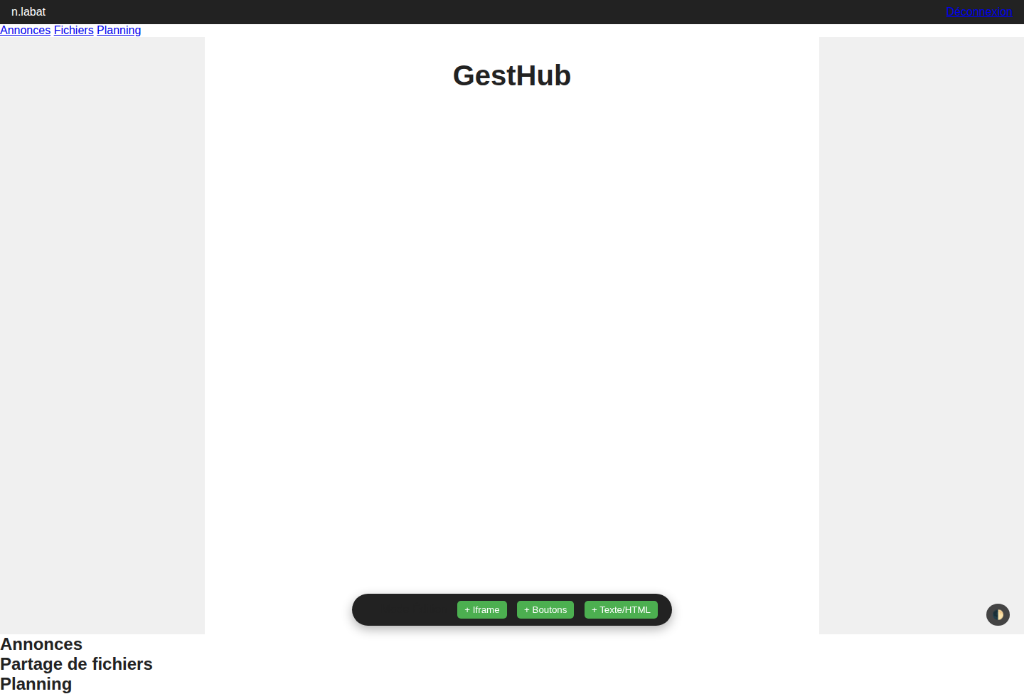
Tableau de bord — session administrateur

Tableau de bord — vue utilisateur standard
Même page, session sans le groupe /admin : le widget de boutons (colonne de droite, persisté en base via blocks) reste visible, mais la barre d'édition est absente.
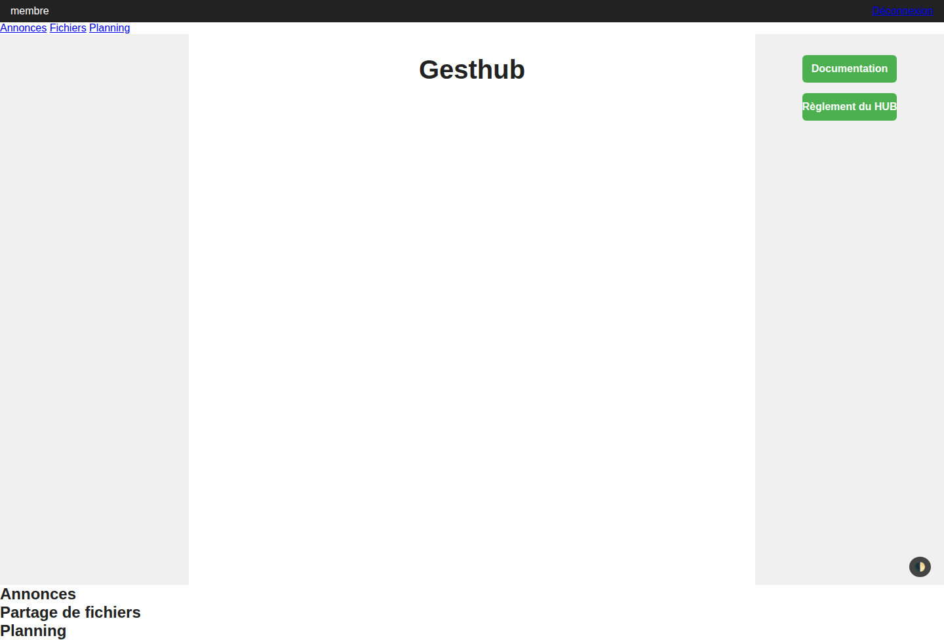
Tableau de bord — session utilisateur standard

Page d'erreur 404
Gestionnaire d'erreur global (app.py::register_error_handlers), rendu HTML sans exposition d'information technique sensible (pas de trace Python visible).
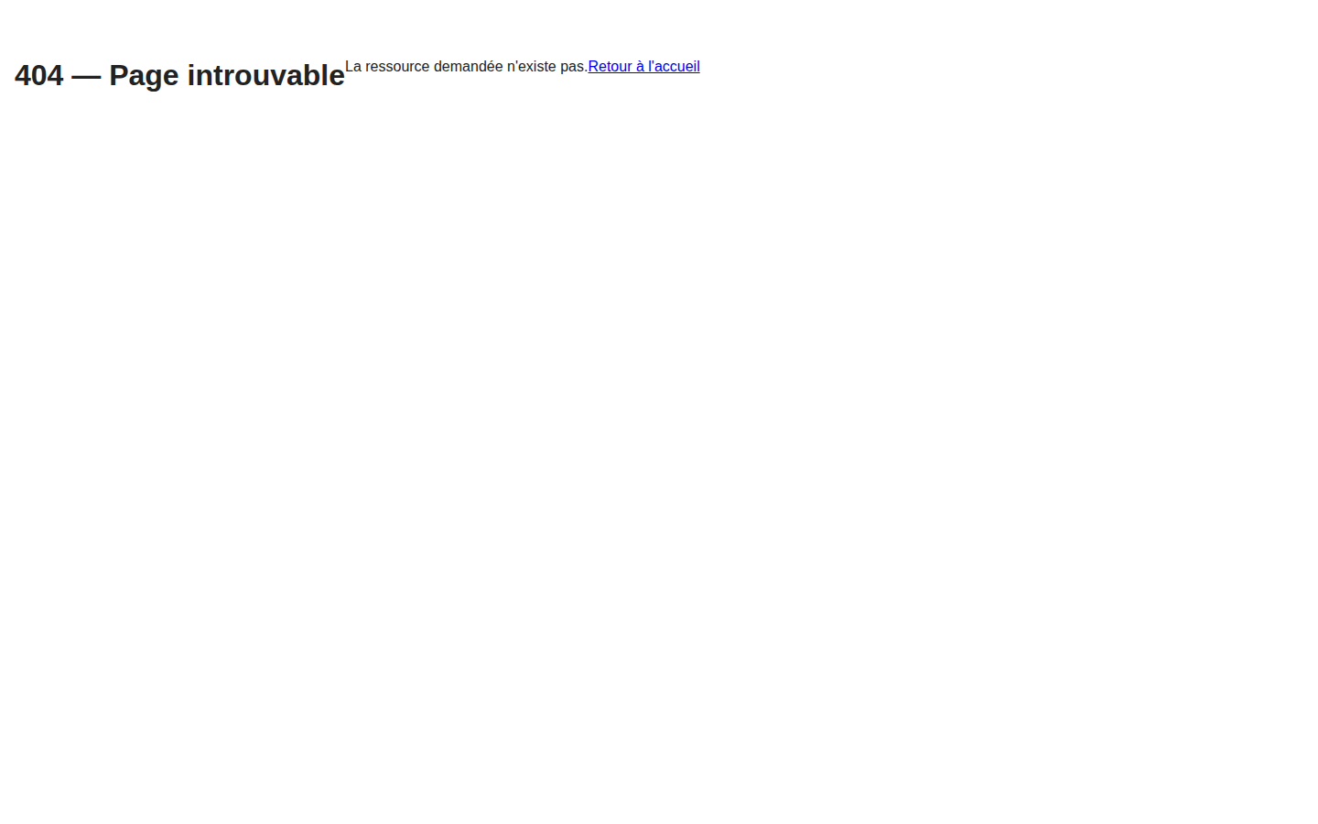
Page 404 personnalisée

Table de correspondance et de cohérence avec le dossier RNCP narratif
Cette dernière section fait le lien explicite entre chaque référence citée dans la Partie 2 du dossier RNCP narratif (« Portefeuille de preuves ») et l'endroit précis de ce document technique où elle est traitée. Elle signale aussi les quelques points de cohérence à corriger dans le dossier narratif avant dépôt.

Table de correspondance
Référence dans le dossier RNCP | Emplacement dans ce document
« Sections 1 à 9 » (cahier des charges) | Sections 1 à 9 (ce document)
« Annexe A1 » (qualité du code, charte de nommage) | Annexe A1
« Sections 10 et 12 » (schéma d'architecture) | Sections 10, 12 + schéma d'infrastructure
« Section 11 » (contraintes de sécurité, tableau des risques) | Section 11 + tableau OWASP (Partie 4)
« Section 13 » (modèle de données, script SQL) | Section 13 + web/init.sql
« Section 16 » (planning prévisionnel) | Section « Planning prévisionnel »
« Annexe A2 » (estimation de charge) | Annexe A2
« Partie 3 » (docker-compose.yml, Caddyfile, procédures) | Partie 3 — DevOps
« Partie 4 » (plan de tests, grille de recette) | Partie 4 — Plan de tests
« Partie 5 » / RD-1 à RD-5 (rétro-documentation) | Partie 5 — Rétro-documentation
« Partie 6 » (journal de bord) | Journal de bord
« Captures d'écran de l'interface » | Section « Captures d'écran »
« Code HTML avec attributs ARIA / structure sémantique » | web/templates/view/index.html (voir dépôt gesthub-v2 joint)

Points de cohérence à corriger dans le dossier RNCP narratif
1. Numérotation de la rétro-documentation (RD-3). Le dossier narratif utilise « RD-3 » pour deux éléments différents : le flux OIDC annoté (Bloc 3 — C3) et le dictionnaire de données (Bloc 2 — C4). Ce document technique tranche avec la numérotation suivante, à reprendre dans le dossier narratif : RD-1 = couches, RD-2 = flux de données, RD-3 = flux OIDC annoté, RD-4 = dictionnaire de données, RD-5 = table de correspondance JWT/BDD. → Corriger la ligne de preuve du Bloc 2 — C4 : remplacer « Dictionnaire des données RD-3 » par « Dictionnaire des données RD-4 ».
2. Nombre total de cas de test. Le dossier narratif indique tantôt « 28 cas de test » (Bloc 1 — C5, Bloc 3 — C7), tantôt « 44 cas de test » (Bloc 3 — C5, approfondissement) pour les mêmes catégories UT/IT/TF/TS/TD. Ce document technique fixe la répartition réelle et harmonisée à 44 cas documentés : 17 UT + 11 IT + 4 TF + 6 TS + 6 TD, dont 34 automatisés avec pytest et exécutés avec succès (17+11+6) et 10 procédures manuelles documentées (4 TF + 6 TD). → Remplacer « 28 cas de test » par « 44 cas de test » partout dans le dossier narratif, et « UT-01 à UT-12 » par « UT-01 à UT-17 » (la suite réelle en compte 17, ce qui dépasse l'objectif initial).
3. Éléments propres au stage FabLab BEN. Les placeholders [DECRIRE LE PROCESSUS...], [CAPTURE WORKFLOW ENTREPRISE], [METHODE : story points...], [RITUEL AGILE...], [OUTIL DE SUIVI...], [COMPTE-RENDU REVUE SPRINT stage] (Bloc 2 — C1, C7, C8, C10, C12 ; Bloc 3 — C8) concernent le stage chez FabLab BEN et non GestHub : ils sont hors du périmètre de ce document technique, qui ne couvre que le projet GestHub. Nino doit les compléter directement dans la Partie 2 du dossier narratif avec les éléments réels de son stage (captures, comptes-rendus, méthode d'estimation utilisée sur place).
4. Écart assumé entre le code au 16/12/2025 et ce document (août 2026). Le code source de GestHub tel qu'il existait au dernier commit Git (16 décembre 2025) ne comportait pas encore l'architecture en couches, les modules Annonces/Fichiers/Planning, la table audit_log, ni la suite de tests. Ces éléments ont été développés et testés entre janvier et août 2026 en préparation de ce dossier de certification (voir Journal de bord, « Travaux réalisés pour ce dossier RNCP »). Le dépôt gesthub-v2 livré en annexe contient cette version complète et testée ; il est recommandé de le pousser sur le dépôt Git réel (git.ninolbt.com/Nono/gesthub) avant la soutenance, pour que le lien cité en synthèse de la Partie 1 pointe vers le code réellement décrit dans ce dossier.

